
Производственно-торговая группа ЮНИТЕКС
111024, г. Москва, шоссе Энтузиастов, 17

(095) 785-47-00
http://www.unitex.ru
info@unitex.ru
pr@unitex.ru
Москва, 23 ноября 2004 г.

ЮНИТЕКС награжден за конструкторские новации
Пресс-релиз

XVI Международная выставка «МЕБЕЛЬ — 2004», прошедшая в Экспоцентре на Красной Пресне (Москва), стала главным событием российского мебельного года. Выставка в очередной раз оправдала свой высокий уровень. И несмотря на то, что некоторые, в том числе довольно крупные российские производители мебели, отказались от участия в выставке, в ней, как и предполагалось, приняло участие более 2 000 компаний-участников из более чем 50 стан мира. В их числе — производственно-торговая группа ЮНИТЕКС (Россия,
Москва).
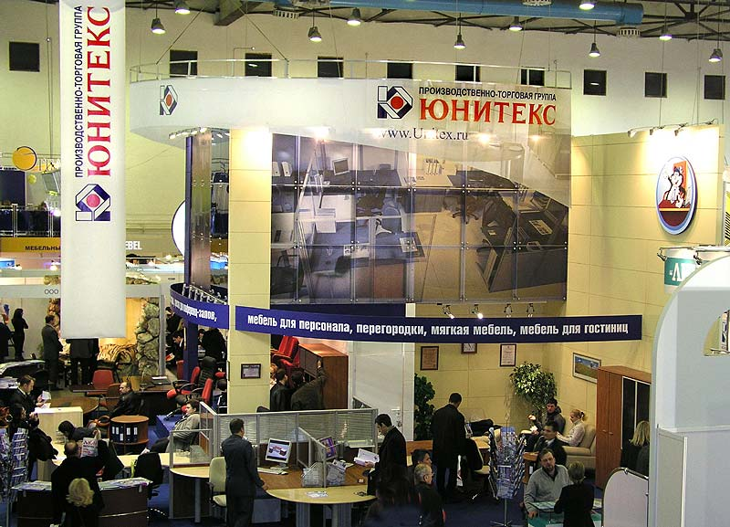
Стенд ПТГ ЮНИТЕКС на выставке «Мебель — 2004»

За пять выставочных дней «МЕБЕЛЬ —2004» посетили порядка 80 000 гостей: среди них — как специалисты мебельной отрасли, так и потенциальные покупатели. Интерес к отрасли очевиден: российский мебельный рынок развивается весьма и весьма динамично. По мнению экспертов, за последние годы существенно расширился ассортимент, и повысилось качество отечественной мебели, что подтвердил смотр-конкурс образцов отечественной продукции, впервые проведенный на выставке Ассоциацией предприятий мебельной и деревообрабатывающей промышленности РФ, Союзом дизайнеров России и Отраслевым художественно-техническим советом по мебели.
Традиционно выставка не только отражает состояние российской мебельной индустрии, но и предоставляет возможности для широкого обсуждения насущных проблем отрасли. В этом году в рамках выставки состоялся круглый стол «Мебельщики России на пути увеличения ВВП». На нем прозвучали доклады о мерах государственного стимулирования инвестиционной деятельности, увеличения объемов производства и экспорта продукции мебельной отрасли, а также роли местных органов исполнительной власти в формировании инфраструктуры мебельного рынка. Важной темой обсуждения стала международная производственная кооперация в мебельном производстве.
С ростом конкурентоспособности отечественной мебели российские производители становятся полноценными игроками на мировом мебельном рынке, прежде всего европейском. Об интеграции мебельного производства России в мировую мебельную индустрию, о тенденциях развития мировой мебельной отрасли и проблемах взаимодействия российских и европейских производителей шла речь на Общем собрании Европейской федерации производителей мебели (U.E.A), проходившем в дни работы выставки «Мебель — 2004». В нем приняли участие руководители отрасли, представители отечественных и зарубежных мебельных ассоциаций, а также крупнейших мебельных предприятий. На Общем собрании принято решение о проведение в 2005 году 1-го Мирового мебельного конгресса.
Специалисты ЮНИТЕКС отметили, что «российские стенды в этом году стали более выразительными, чем итальянские, что прослеживается более тесная связь между концепцией экспонируемой мебели и основной идеей конструкции стенда. Вполне очевидно, что российские производители уже разработали аналоги мебели, которая экспонировалось весной на миланской выставке. Большое внимание уделено функциональным деталям: продемонстрированы новые системы хранения информации, настольные стеллажи, разнообразные тумбы под файлы и папки; пост-перегородочные конструкции и многое другое. Заметно, что акценты в экспозициях смещаются с общедоступных и общепринятых образцов на индивидуальные разработки, а конкуренция из ценовой ниши переходит в более имиджевую, брэндовую... Еще одним показательным моментом стало то, что в этом году число конструктивно настроенных на переговоры посетителей стало значительно выше, чем когда-либо».

Производственно-торговая группа ЮНИТЕКС — компания, входящая в число лидеров по продаже мебели для офиса в России. Основана в 1992 г. Компания обладает производственными ресурсами для выпуска офисной и мягкой мебели, сетью салонов продаж в Москве, регионах России и странах СНГ.
Сайт в интернете: http://www.unitex.ru

Контактные лица: | коммерческий директор ПТГ ЮНИТЕКС  Алексей Александрович ВЫШКВАРКО  Тел.: (095) 785-47-00  E-mail: info@unitex.ru
советник по связям с общественностью ПТГ ЮНИТЕКС
Елена Викторовна ЯСЬКОВА
Тел.: (095) 785-47-16
E-mail: pr@unitex.ru

